附件1
中国卫星导航与位置服务展览会参展确认书
单位名称
通讯地址 |  |  |  |  | 传真
联 系 人 |  |  |  |  | 职务
座 机 |  |  |  |  | 手机
E-mail |  |  |  |  | 网址
展 位 号 |  | 面积 |  |  | 合计 | 元
标展门楣名称
标展搭建需求
汇款信息：  开户名称：中国卫星导航定位协会  开户银行：中信银行北京分行营业部  银行账号：7111 0101 8260 0296 340  地址：北京市丰台区金家村288号华信大厦4楼 用途：展位费 |  |  |  | 负责人或分管负责人签字：  （公章）  年 月 日
请选择开具发票种类：
□增值税普通发票 税务证号：
□增值税专用发票，需提供以下开票信息：
单位名称： 开户银行：
银行账号： 税务证号：
地 址： 电 话：
1.请将“参展确认书”WORD版本、PDF扫描件发至邮箱或联系人，7日内支付展位费。
2.请提供参展单位简介、产品简介用于 “会刊”宣传，不放图片。（小4号、A4纸1页）、单位LOGO（JPG格式、AI格式）于8月20日前将电子版发送至邮箱或联系人微信。
联系人：梁雯霏（010）68185060 13520788263（同微信）
王 燕（010）85896050 13011219183（同微信）

附件2

新产品发布报名表
单位名称
发布会题目
姓 名 |  | 职务/职称
手机号 |  | 微信号
E-mail
备注

新应用场景体验区报名表
单位名称
互动体验
展示产品
姓 名 |  | 职务/职称
手机号 |  | 微信号
E-mail
备注
联系人：梁雯霏（010）68185060 13520788263（同微信）
请将报名表、新产品发布演讲PPT于8月30日前发至联系人微信。

附件3

展位平面图
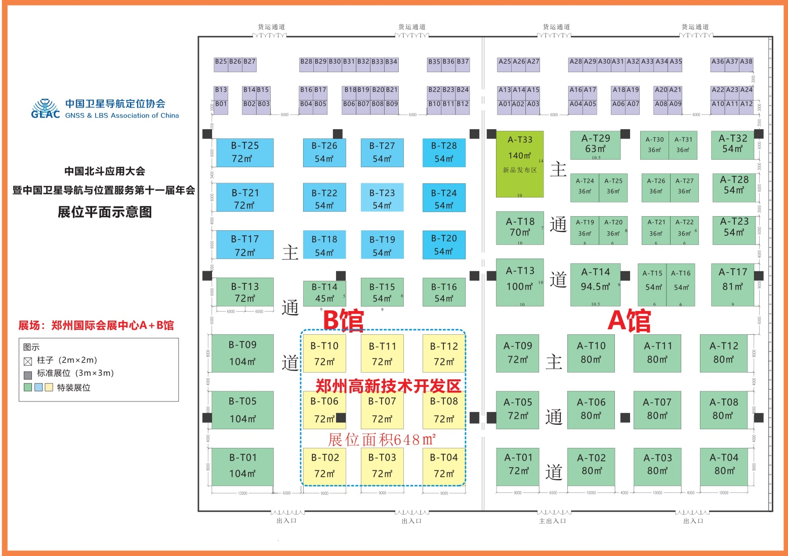

公开方式：公开
中国卫星导航定位协会 2022年7月28日印发

